Hướng dẫn đăng ký Điểm kiểm soát người vào ra
và cài đặt các ứng dụng Bluezone, Tờ khai

I. Hướng dẫn đăng ký và sử dụng mã QR để kiểm soát người vào ra
1. Hướng dẫn đăng ký điểm kiểm soát người vào ra (Lấy Mã QR để ghi nhận người đến và đi các địa điểm công cộng)
Bước 1: Người dùng mở một trình duyệt bất kỳ. Truy cập vào Hệ thống quản lý tờ khai y tế theo địa chỉ website để vào biểu mẫu khai báo y tế:
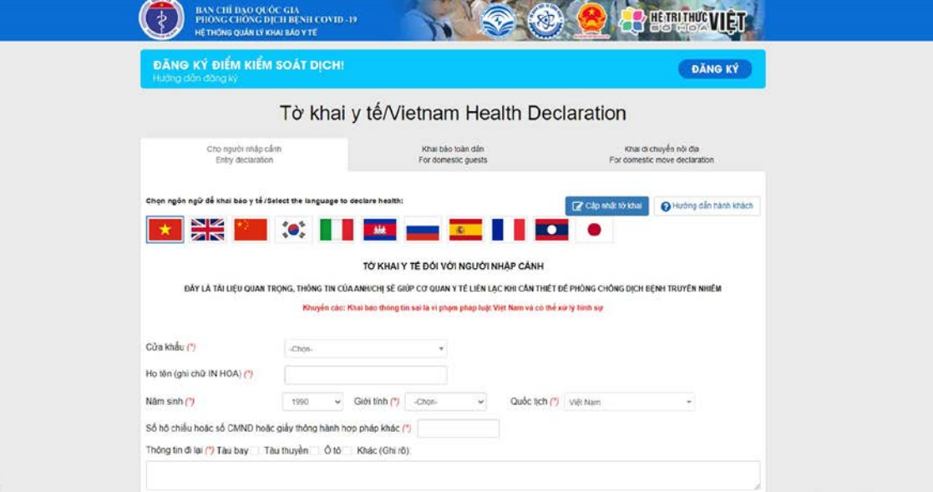
Bước 2: Click vào Đăng ký để thực hiện Đăng ký điểm kiểm soát dịch
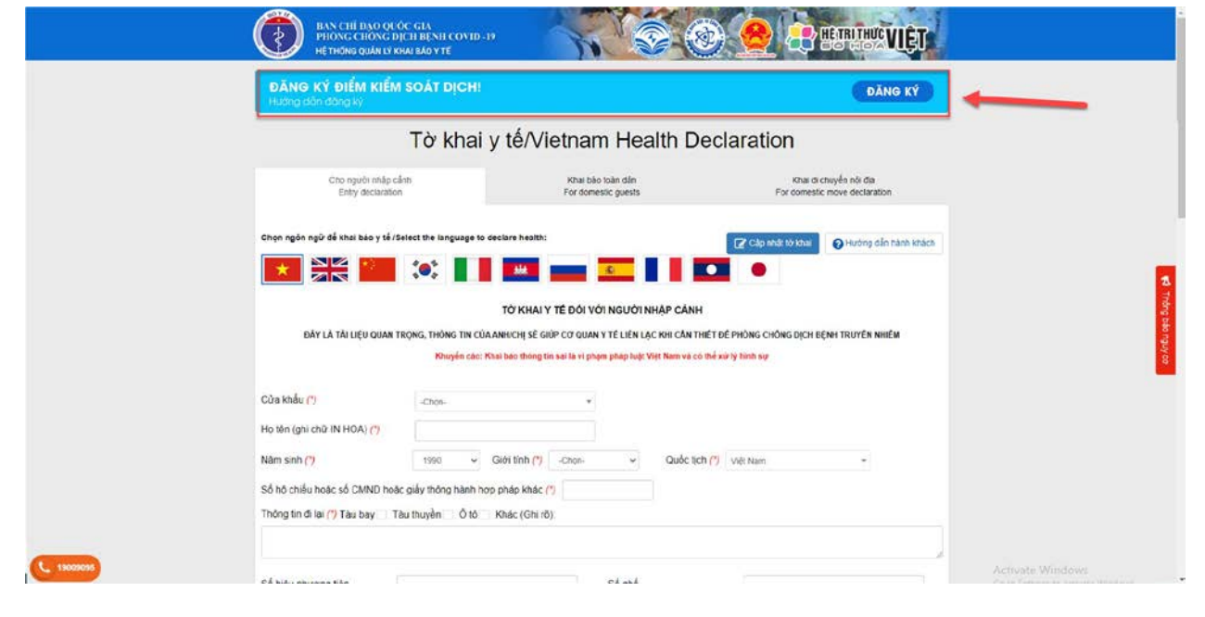
Bước 3: Nhập chính xác Số điện thoại di động để nhận được Mã OTP (Mã bảo mật) từ hệ thống. Hệ thống gửi lại Mã OTP cho người dân qua tin nhắn “IT-antiNCOV” trên điện thoại. Thực hiện nhập Mã OTP để vào hệ thống
Bước 4: Đọc kỹ và điềm chính xác các thông tin vào các ô trong form đăng ký điểm kiểm soát dịch (Ô có dấu (*) là biểu thị cho việc bắt buộc phải nhập).
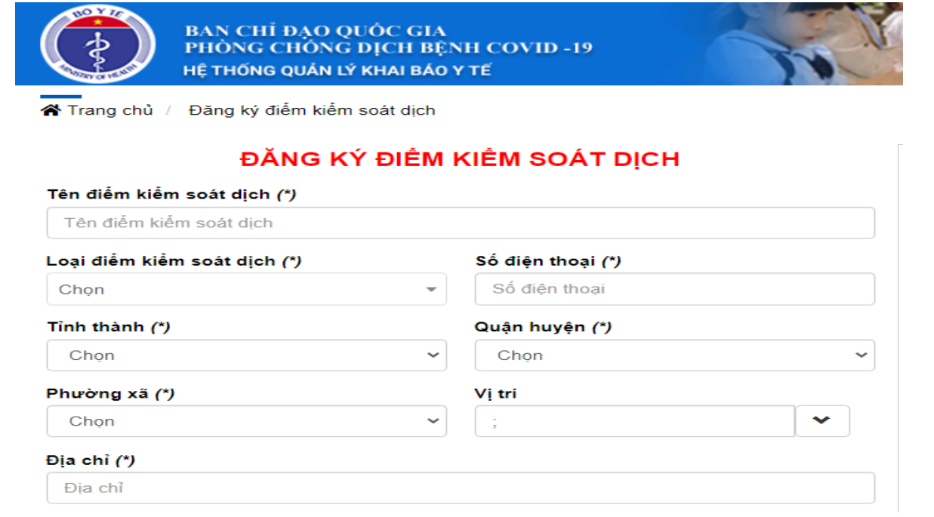
Bước 5: Sau khi nhập đầy đủ vào các trường thông tin <Thực hiện nhập mã bảo mật> Click Đăng ký để hoàn thành việc đăng ký điểm kiểm soát dịch
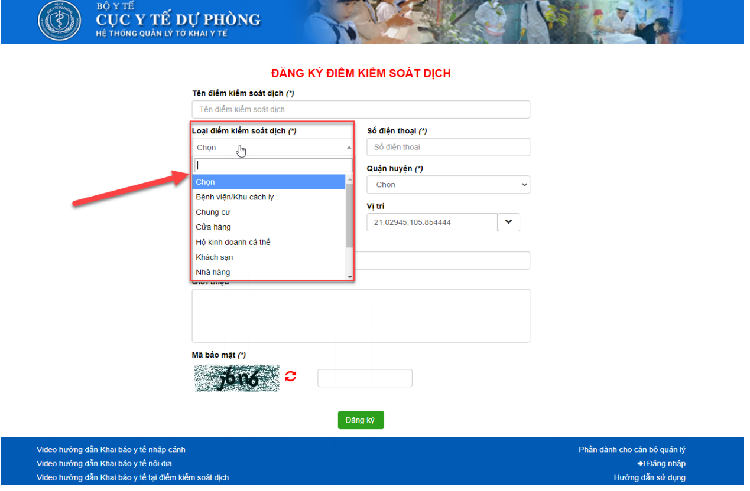
Bước 6: Click chức năng in để người đăng ký in mã QR ra và dán ở cửa điểm kiểm soát dịch (Để khi hành khách tới điểm sẽ quét mã QR đó để checkin/ checkout)
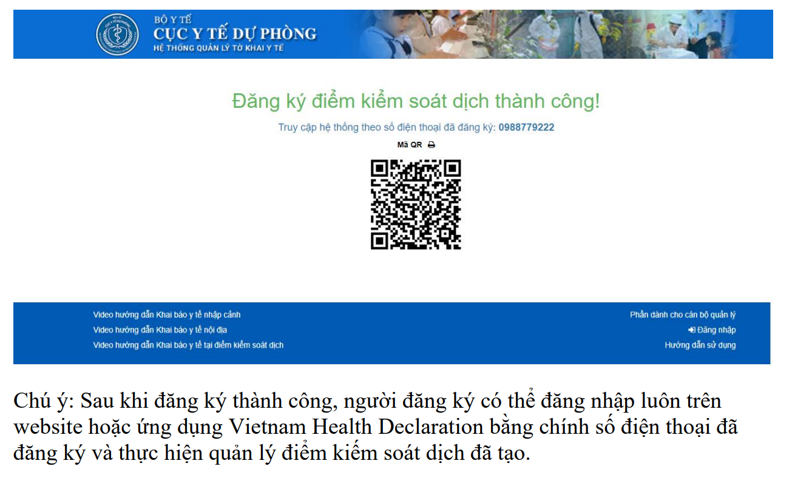
2. Hướng dẫn cho người làm nhiệm vụ kiểm soát người vào ra
- Người trực ca tại điểm kiểm soát đề nghị công dân sử dụng ứng dụng "Bluozone" hoặc "Tờ khai y tế" quét mã QR đã được niêm yết để khai báo vào/ra tại điểm kiểm soát. Thông tin của công dân sẽ được cập nhật ngay vào danh sách quét mã QR của điểm kiểm soát.
- Người trực ca có thể trích xuất danh sách hoặc tra cứu lại thông tin về công dân đã khai báo vào/ra tại điểm kiểm dịch theo ngày phục vụ nhu cầu lập báo cáo thống kê bằng cách đăng nhập website https://qr.tokhaiyte.vn bằng số điện thoại đăng ký điểm kiểm dịch, Bấm tab Quản lý điểm kiểm dịch và chọn tên điểm kiểm dịch đã được đăng ký.
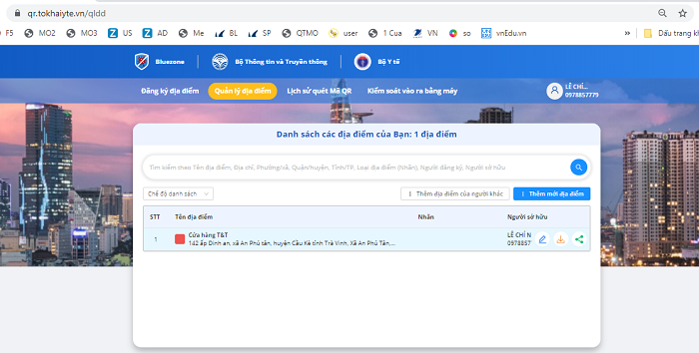

Lúc này lịch sử quét mã QR sẽ được hiển thị danh sách
. Cán bộ quản lý có thể liệt kê danh sách theo thời gian tại cột thời điểm quét.
. Hoặc gõ tên trực tiếp người check in tại cột người đến địa điểm để xem thông tin.
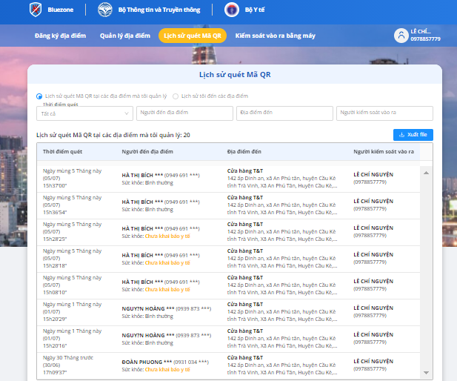
. Cuối cùng có thể xuất file danh sách tại nút "Xuất file"

II. Hướng dẫn cài đặt và sử dụng Bluezone, tờ khai y tế “Vietnam Health Declaration”
1. Để cài đặt ứng dụng người dùng truy cập vào kho ứng dụng Google Play (Android)/App Store (IOS) để tìm và tải các ứng dụng với tên “Bluezone”, tờ khai y tế “Vietnam Health Declaration” cài đặt ứng dụng trên điện thoại di động cụ thể như sau:
- Bước 1: vào kho ứng dụng
CHPLAY (Android) | APPSTORE (IOS)
- Bước 2: Gõ từ khóa “Bluezone” hoặc “Vietnam Health Declaration” trong mục tìm kiếm
- Bước 3: Chọn ứng dụng Bluezone hoặc Vietnam Health Declaration để cài đặt, như hình dưới:
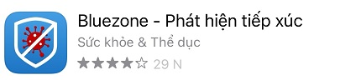

2. Sau khi cài đặt thành công người dùng mở ứng dụng Bluezone hoặc Vietnam Health Declaration và tiến hành khai báo y tế cụ thể như sau:
- Bước 1: Trên màn hình thiết bị di động ứng dụng Bluezone hoặc Vietnam Health Declaration, như hình dưới:

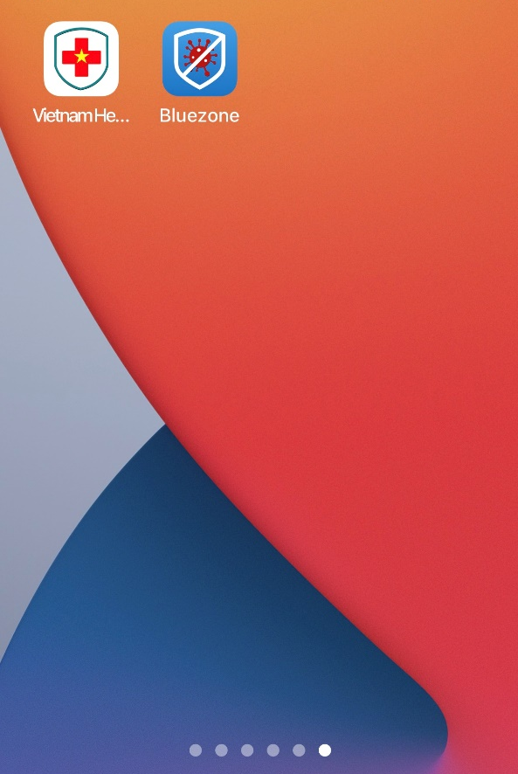

- Bước 2: Sau khi chọn ứng dụng để thực hiện khai báo ý tế người dụng thực hiện như sau: đối với ứng dụng Bluezone chọn mục “QR của bạn” và chọn “Khai báo y tế”, như hình dưới:
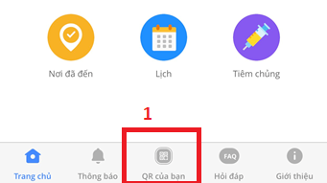

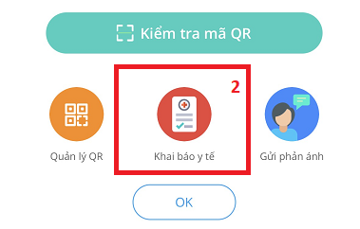
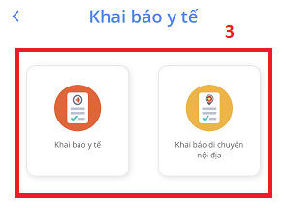
Đối với ứng dụng Vietnam Health Declaration chọn vào mục Khai báo y tế, như hình dưới:
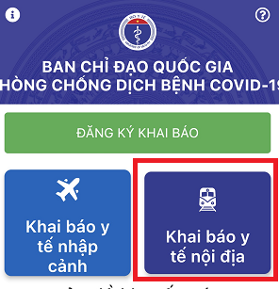
- Bước 3: nhập đầy đủ thông tin vào tờ khai và cuối cùng click vào nút "gửi tờ khai".

